ADI: SINIFI:
SOYADI: NO:
1-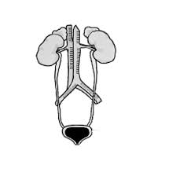
Yukarıdaki boşaltım sistemi modelinde okla gösterilen yerlere ilgili organın ismini yazınız.
2-Ayşe ve Muhammed arasında şöyle bir konuşma geçiyor:
-Ayşe:Böbrek kanı süzerek üretere iletir.
-Muhammed:İdrar torbasından önce üretraya gönderir.Üretradan da dışarıya atılır.
Buna göre:
I.Ayşe böbreğin görevini doğru bilmektedir.
II.Muhammed üretranın görevini doğru bilmektedir.
III.Ayşe boşaltım sistemi organlarının sırasını doğru bilmektedir.
IV.Muhammed boşaltım sistemi organlarının sırasını yanlış bilmektedir.
Yukarıdaki ifadelerden hangileri doğrudur?
A)I ve II B)I ,II ve III C)I,III ve IV D)I,II,III,IV
3-*Terleme ile vücuttaki fazla suyun atılması.
*Yiyeceklerin posasının bir miktar su ile atılması.
*Karbondioksit ve su buharının atılması.
Aşağıdaki organlardan hangisinin görevi yukarıda verilmemiştir?
A)Akciğer B)Deri C)Böbrek D)Kalın bağirsak
4- 8N 10N
Yukarıdaki cisme etki eden kuvvetlerin bileşke kuvvetinin büyüklüğünü bulup yönünü ve doğrultusunu çizerek gösterin
………………………………………………………………………………………
5-Büyüklüğü:10N
Yönü:Doğu
Doğrultusu:Doğu-Batı
Yukarıda özellikleri verilen kuvveti çizerek gösterin.
……………………………………………………
6- 15N 5N
Yukarıdaki cisme etki eden kuvvetlerin bileşkesi aşağıdakilerden hangisidir?
A) 10N C) 20N
B) 10N D) 20N
7-
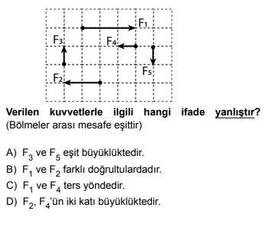
8-Fatma öğretmen sınıfa bir kutu getirir ve kutunun içinde yazan kağıdı çeken öğrencinin kağıtta yazan örnek için dengelenmiş kuvvetlerin mi yoksa dengelenmemiş kuvvetlerin etkisi altında mı olduğunu söylemesini ister .İlknur bu kartkarı seçmiş ve 4 karttan 2 si dengelenmiş 2 si de dengelenmemiş kuvvetlerle ilgili örnek çıkmıştır.Kartların numarası veiçeriği aşağıdaki gibidir:
1.Yukarıya atılan top 2.Hızlanan araba
3.Duran bisiklet 4.Sabit süratle giden kamyon
5.Yokuştan aşağı yuvarlanan taş 6.Duran uçak
Buna göre İlknur hangi kartları seçmiş olabilir?
A)1,2,5,6 B)2,3,4,6
C)1,2,3,5 D)1,2,3,4

9) 4N
Yukarıdaki kuvvetin dengeleyici kuvveti aşağıdakilerden hangisidir?
A) 4N C) 4N
B) D) 4N
4N
10-
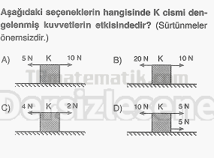
11-
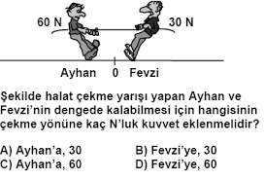
12- Y
X T
Z
Yukarıda bir insan kalbi gösterilmektedir.Hangi bölmelerde temiz kan bulunmaktadır?
A)Y,T B)X,Z C)X,Y D)Z,T
13)

GÜNEŞ

Güneş K Dünya L
Esma, Güneş sistemindeki Kve L gezegenleri ile Dünya’nın Güneş’e uzaklıkları bakımından şekildeki gibi sıralamıştır. Buna göre ;
K ve L gezegenleri aşağıdakilerden hangisi olamaz?
K L
- MERKÜR JÜPİTER
- JÜPİTER SATÜRN
- VENÜS URANÜS
- MERKÜR MARS

14-
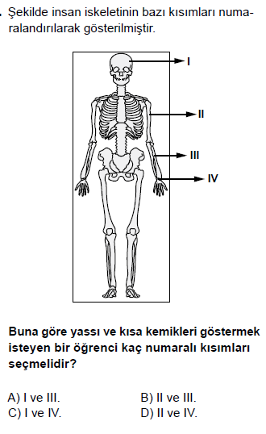
15-
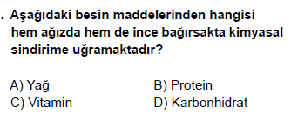
16-Abdullah hasatalandığı için doktor kan tahlili yapıyor ve kandaki bazı hücrelerin sayısı çok arttığı için mikrop kaptığı sonucunu çıkarıyor.Abdullah da -Evet doktor bey alyuvarların sayısı artmış ,çünkü alyuvar kandaki mikroplarla savaşır diyor.Doktor gülümseyerek :
-Abdullah, kanda mikroplarla savaşan hücremiz alyuvar değil,………………..diyor.
Yukarıdaki metinde boşluğa hangi kelime gelmelidir?
A)Kan pulcukları B)Akyuvar C)Nöron D)Nefron
17-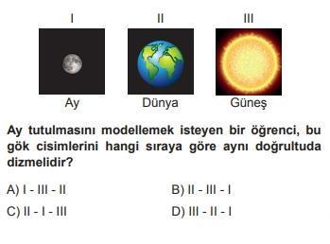
(1.soru 4 puan diğerlari 6 puan,süre 40 dk)
Daha fazla yazılı sorusu ve evraka https://www.facebook.com/groups/fenkurdu
öğretmen grubumuzdan ulaşabilirsiniz.

